286 группа/Процессы формообразования и инструмента
1.Изучить материал лабораторной работы"Ознакомление с нарезанием зубьев дисковой модульной фрезой " и написать конспект (особо обратить внимание на устройство делительной головки)
268 группа процессы формообразования задание на 11.04
- Переписать лабораторную работу и изучить материал
Практическая работа
Тема: Ознакомление с нарезанием зубьев дисковой модульной фрезой
Цель работы
1. Ознакомиться с устройством и работой универсальной делительной головки.
2. Освоить сущность способа простого деления, применяемого при обработке зубчатых колёс методом копирования.
Оборудование, приспособления, инструмент
1. Универсально-фрезерный станок 6Н80.
2. Универсальная делительная головка УДГД–160.
3. Набор дисковых модульных фрез.
4. Заготовки зубчатых колёс.
5. Штангенциркуль, индикатор.
1. Основные положения
Одной из важнейших функций делительной головки является нарезание с её помощью прямозубых, винтовых и червячных зубчатых колёс. Приступая к работе необходимо ознакомиться с элементами зубчатого колеса (рис. 1).
Делительная (начальная) окружность d_{д} (в мм), по которой происходит качение зубчатой пары без скольжения – для нормального зуба и угла профиля α =20°€.
Шаг зацепления t, мм – расстояние между одноимёнными сторонами двух соседних зубьев, измеренное по дуге делительной окружности. Шаг зацепления равен сумме толщины зуба и ширины впадины:
t = S + S_{B.}
Толщина зуба S и ширина впадины S_{B} по дуге делительной окружности нормального колеса теоретически равны.
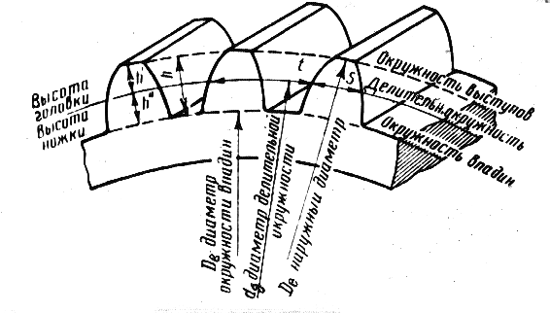
Рис. 1. Элементы цилиндрического зубчатого колеса
Модуль зацепления m, мм. Из определения шага следует, что длина делительной окружности зубчатого колеса равняется:
π ·d_{Д} = t·z, где z число зубьев.
Следовательно,
d_{Д} = t·z / π .
Шаг зацепления t, так же как и длина окружности d_{Д,} включает в себя трансцендентное (не удовлетворяющее никакому алгебраическому уравнению с целыми коэффициентами) число π , а поэтому шаг – число так же трансцендентное. Для удобства расчётов и измерения зубчатых колёс в качестве основного расчётного параметра принято рациональное число t / π , которое обозначают буквой m и измеряют в мм:
m = t / π ,
тогда d_{Д} = m·z или m = d_{Д} / z.
Модулем зацепления m называется часть диаметра делительной окружности, приходящаяся на один зуб. Модуль является основной характеристикой размеров зубьев и его значения регламентированы ГОСТ.
Высота головки и ножки зуба
Делительная (начальная) окружность рассекает зуб по высоте на головку h' и ножку h" .
Для создания радиального зазора С
h" = h' + C, мм.
Для нормального (некорригированного) зацепления
h' = m, мм; h" = 1,2m, мм.
Высота зуба h = h' + h" = 2,2m, мм.

Наружный диаметр зубчатого колеса измеряется по окружности выступов и определяется:
D_{e} = d_{Д} + 2h' = m·z + 2m = m(z + 2).

1.1. Сущность метода копирования при нарезании зубьев зубчатых колёс
Метод копирования заключается в образовании зубьев фасонным инструментом (модульными фрезами), профиль режущей части которого в осевой плоскости соответствует профилю впадины зуба (рис. 2, в).
Основные схемы обработки зубьев по методу копирования модульными дисковыми и пальцевыми (применяются реже) фрезами показаны на рис. 2, б и 2, а.
Заготовку устанавливают на оправке делительной головки. Для нарезания зубьев на заготовке колеса необходимы три движения (рис. 2):
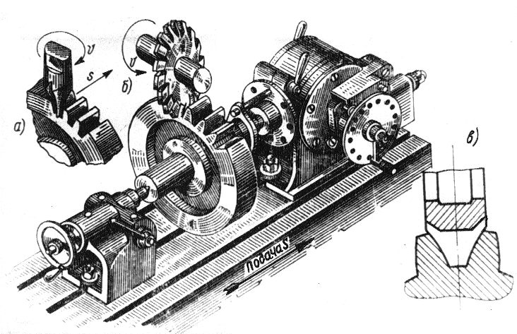
Рис. 2. Обработка впадины зуба по методу копирования
1. Главное движение – вращение фрезы.
2. Движение подачи – относительное перемещение инструмента вдоль образующей зуба.
3. Движение деления – периодичекий поворот заготовки на один зуб после обработки очередной впадины.
Обычно нарезание зубьев производится дисковыми модульными фрезами (рис. 3), имеющими затылованные зубья, обеспечивающие сохранение профиля зуба при переточке по передней поверхности.
Так как профиль зуба колеса зависит от модуля и числа зубьев, то для каждого модуля надо было бы иметь специальную фрезу для каждого числа зубьев. На практике обычно пользуются наборами фрез различного профиля (набор из 8, 15 или 27 фрез) для каждого модуля. Каждая фреза набора имеет свой номер и предназначена для нарезания ряда значений числа зубьев. Для набора из 8 фрез (наиболее распространённого) предусмотрено следующее распределение фрез между числами зубьев изготовляемых колёс (табл. 1).
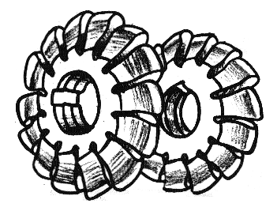
Рис. 3. Дисковые модульные фрезы
Таблица 1
Набор из восьми дисковых модульных фрез
№ фрезы | 1 | 2 | 3 | 4 | 5 | 6 | 7 | 8
Интервал чисел зубьев нарезаемых колёс | 12–13 | 14–16 | 17–20 | 21–25 | 26–34 | 35–54 | 55–134 | 135  и  более

Профиль каждой фрезы набора изготовлен по наименьшему числу зубьев интервала (например, у фрезы № 2 по Z = 14), следовательно, наибольшая погрешность получается при изготовлении колёс с наибольшим числом зубьев каждого интервала. Кроме погрешности, связанной с неточностью инструмента, всегда имеет место погрешность в работе делительной головки.
Метод копирования применяется только в индивидуальном и иногда в мелкосерийном производстве.

2. Наладка станка
Заготовку зубчатого колеса закрепляют на оправке гайкой. Оправку зажимают в трёхкулачковом патроне, который навинчивается на шпиндель делительной головки. Второй конец оправки поддерживают задней бабкой (рис. 2).
Соответствующую дисковую модульную фрезу крепят на оправке шпинделя станка и устанавливают ее по центру заготовки. Для этого стол поднимают до тех пор, пока центр оправки заготовки не окажется на одном уровне с нижней частью фрезы. Затем стол передвигают в поперечном направлении до тех пор, пока центр оправки заготовки не совпадёт с вершиной зуба фрезы. После этого стол опускают и подводят заготовку под фрезу (продольной подачей) так, чтобы лист тонкой бумаги, помещённый между ними, закусывался. После этого заготовку отводят от фрезы, сообщая столу продольную подачу, и поднимают стол на глубину фрезерования, производя отсчёт по лимбу.
Прежде чем приступить к нарезанию зубьев, необходимо проверить наладку и настройку станка. Режимы резания – скорость резания и подача находятся по таблицам для обработки данного материала.
Глубина резания равна высоте зуба t = h.
3. Универсальные делительные головки
Делительные головки являются важными принадлежностями консольно-фрезерных станков, особенно универсальных, и применяются при необходимости фрезерования граней, пазов, шлицев, зубьев колёс и инструментов, расположенных под определённым углом друг относительно друга. Их можно использовать для простого и дифференциального деления.
Для подсчёта требуемого угла поворота шпинделя 1 делительной головки (рис. 4), а следовательно и оправки 7 с закреплённой на ней обрабатываемой
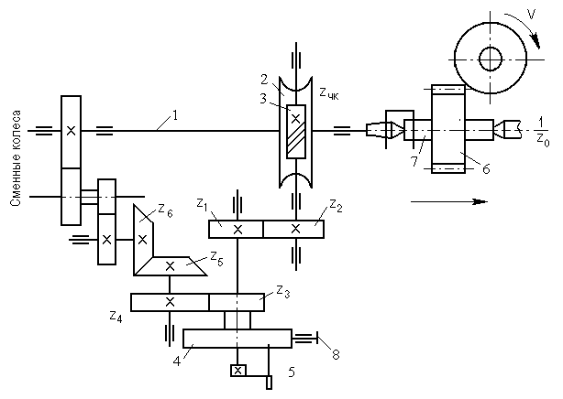
Рис. 4. Кинематическая схема универсальной делительной головки
деталью 6, служит делительный диск (лимб) 4, имеющий с обеих сторон несколько рядов отверстий, расположенных на концентрических окружностях. Отверстия на диске предназначены для фиксации рукоятки А в определённых положениях при помощи стержня фиксатора 5.
Передача от рукоятки к шпинделю делительной головки осуществляется по двум кинематическим цепям.
При дифференциальном делении освобождается стопор 8, крепящий лимб к корпусу делительной головки, отключается червячная пара 2, 3 и при вращении рукоятки с лимбом передача к шпинделю осуществляется по цепи:
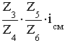 ,
где i_{см} – передаточное отношение сменных зубчатых колёс.
При простом делении сменные зубчатые колёса отключены, лимб неподвижен, стержень фиксатора утоплен в рукоятке, при вращении которой движение к шпинделю передаётся по цепи:
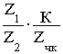 .
Характеристикой делительной головки N называется величина обратная передаточному отношению червячной пары (обычно N = 40).

3.1. Настройка делительной головки на простое деление
При настройке делительной головки на простое деление сменные зубчатые колёса удаляются и уравнение кинематической цепи настройки имеет следующий вид:
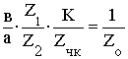 ,
где Z₀ – число делений , которые необходимо выполнить;
а – число отверстий на соответствующей расчёту концентрической окружности делительного диска 4;
в – число отверстий, на которые перемещается рукоятка А;
Z_{чк} – число зубьев червячного колеса;
К – число заходов червяка.
Из уравнения следует:
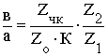 ,
где Z_{чк} = 40; К = 1; Z₁ = Z₂, отсюда:
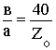.
К делительной головке (УДГД–160) прилагается делительный диск, имеющий по семь концентрических окружностей с отверстиями на каждой стороне.
Число отверстий делительного диска:
на одной стороне – 16, 19, 23, 30, 33, 39 и 49;
на другой стороне – 17, 21, 29, 31, 37, 41 и 54.
Максимальный диаметр обрабатываемой детали – 160 мм.

Пример настройки
Настроить делительную головку для обработки зубчатого колеса Z₀ =34:
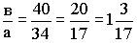.
Следовательно, для осуществления данного деления необходимо произвести один полный оборот рукоятки и на окружности с числом отверстий 17 повернуть рукоятку на угол, соответствующий 3+1 отверстиям, и зафиксировать её в этом положении.
Для установки рукоятки с фиксатором на требуемую окружность делительного диска (рис. 5) нужно отпустить зажимную гайку, повернуть рукоятку так, чтобы стержень фиксатора попал в отверстие окружности, и вновь закрепить гайку.
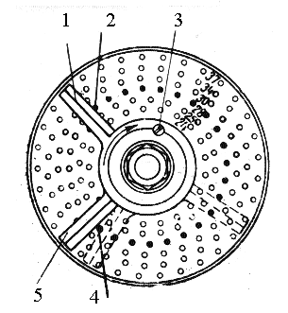
Рис. 5. Делительный диск (лимб)
Для отсчётов делений пользуются раздвижным сектором, состоящего из двух линеек 1 и 5, зажимного винта 3 для крепления их под требуемым углом и пружинной шайбы, удерживающей сектор от произвольного поворота.
После определения необходимой окружности на делительном диске и расчётного числа отверстий, на которое следует переставить фиксатор, сектор устанавливают так, чтобы число отверстий между линейками было на единицу больше числа, полученного при подсчёте (позиции 2 и 4), и поворачивают его сразу после перестановки фиксатора. Сектор должен находиться в данном положении до следующего деления, причём подводить его к отверстию следует плавно и осторожно так, чтобы фиксатор, снятый с предохранителя, вошёл в отверстие под действием пружины.
Если рукоятка переведена дальше требуемого отверстия, её отводят назад на четверть или полуоборота и вновь доводят до соответствующего отверстия. Для точности деления рукоятку с фиксатором следует вращать всегда в одном направлении.
Число оборотов рукоятки при простом делении приведено в прил. 1, при дифференциальном делении – в прил. 2.

3.2. Контроль размеров зуба
Нарезав первый зуб, необходимо измерить его толщину штангенциркулем или штангензубомером и высоту зуба – глубомером.
Толщина зуба S = m·a,
где m – модуль зубчатого колеса в мм;
a – поправочный коэффициент (табл. 2).
Таблица 2
Зависимость величины поправочного коэффициента от числа зубьев
Число зубьев | a | Число зубьев | А
12–13  14–16  17–20  21–25 | 1,0514  1,0440  1,0362  1,0292 | 26 – 34  35 – 54  55 – 134  135 и более | 1,0237  1,0176  1,0112  1,0047

